围棋--入门班：
十一、活形、做眼、破眼
第一题：黑棋是活棋还是死棋（ ） 第二题：黑棋下哪里做活 第三题：黑棋下哪里做活
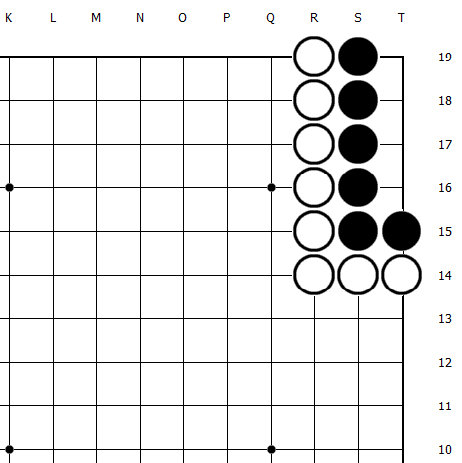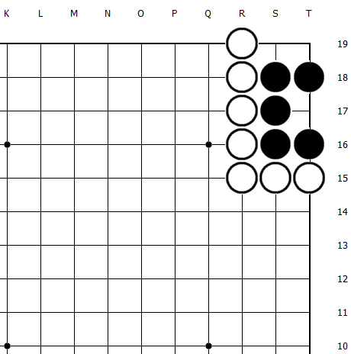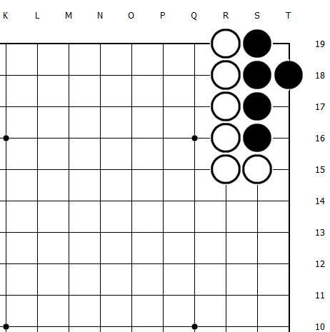
第四题：白棋下哪里杀黑
